Kaiserschmarrn

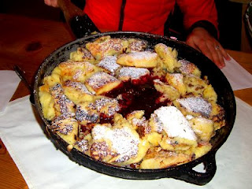
1l Milch
50dag Mehl ( glatt)
12Stk Eier
Salz
Vanille
Zucker

Milch, Salz, Vanille und Zucker verrühren
Mehl langsam einrieseln lassen so das keine
Klumpen entstehen
Zuletzt die Eier leicht drunter heben.

